Ein Heizkoffer mit HeatBox-Elektronik ist eine nachhaltige Investition mit praktiziertem Umweltschutz:

Da temperierte Akkus eine deutlich höhere Belastbarkeit als kalte Akkus haben, verschleißen diese deutlich geringer – ein Neukauf ist i.d.R. erst nach der 2-3-fachen Zyklenzahl erforderlich. Dies bedeutet weniger Kosten für den Anwender für neue Akkus sowie eine deutliche Reduzierung von Akku-Schrott, der aufwändig gesammelt und recycelt bzw. umweltgerecht entsorgt werden muss.

Derzeit gibt es in Deutschland rund 400.000 Modellbaupiloten, von denen ca. 150.000 in Vereinen organisiert sind.

Bei einem Akku-Verbrauch von durchschnittlich 5 Stück zu je ca. 400 g ergibt dies eine Abfallbelastung von rund 800 Tonnen pro Jahr – die im Idealfall auf weniger als 250 Tonnen reduziert werden kann.

800 Tonnen Akku-Müll entspräche ca. 40 Gefahrgut-Sattelzügen mit einer Gesamtlänge von 660 m – also über einen halben Kilometer Akku-Müll, auf einer Höhe von 2,5 m und einer Breite von 2,0 m verteilt – und das nur aus dem Gebrauch der registrierten Anwender, unabhängig von professionellen Einsatzgebieten, und nur für den Bereich innerhalb Deutschlands.

Die Entwicklung der HeatBox in Bildern

**(Bild: 01 Vfd Very First Development) (zeigt alle Stadien)**

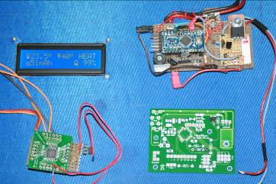

Oben: Erste Versuche auf Lochrasterplatine (rechts) mit Arduino-Mini 328 neben Display

Unten: Darauf basierende Weiterentwicklung auf Lochrasterplatine

mit externer CPU-Platine mit Atmel 328P (links). Daneben die Platine des ersten Beta-Prototyps (Auflage: 15 Stück)

_______________________________________________________________

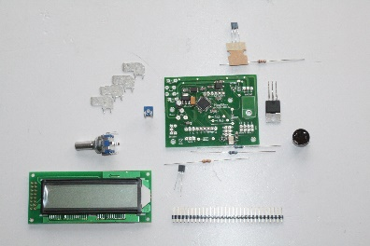**(Bild: 02 v09 HeatBox_v0.9-beta (1))**

Entwicklung der Beta-Platine v0.9, diese wurde als Bausatz geliefert, Kunden mussten noch einige Bauteile selber einlöten…

Hier noch das Bild / die Bilder der eingebauten v1.0 aus dem Ordner 14 Mai einfügen

…und das Display von Hand verkabeln, das Flachbandkabel also selbst verlöten

_______________________________________________________________

**Größenvergleiche**

**(Bild: 06 Größenvergleich 1) /**

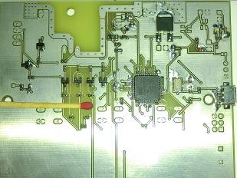

**(Bild: 07 Größenvergleich 2)/**

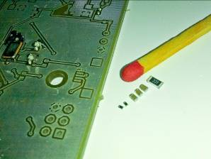

**(Bild: 08 HeatBox_v0.9-beta (2))**

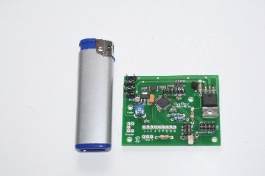Größenvergleiche

**(Bild: 09 HeatBox_v0.9beta)**

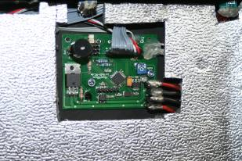

Eine eingebaute Platine

_______________________________________________________________

**(Bild: 10 Rote Platine HeatBox_PCB-v1.0)**

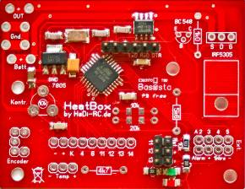

Die erste offizielle Version (v1.0) auf roter Platine.

Die Versionen 1.0 und 1.1 konnten durch eine Zusatzplatine für den "Extension-Port" erweitert werden, und zwar um eine Erkennung für externe Spannungsversorgung und deren Messung sowie einer Ansteuerung eines Zusatzlüfters für bessere Konvektion.

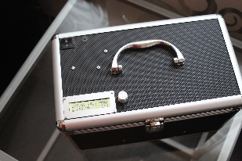 **(Bild: 11 Mustereinbau_ v1.0 (1)) /**

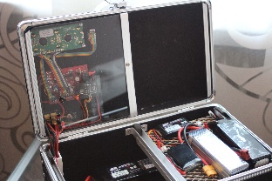**(Bild: 12 Mustereinbau_ v1.0 (2))**

Mustereinbau der HeatBox v1.0

_______________________________________________________________

**(Bild: 13 v1.21)**

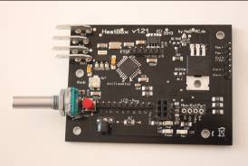

Ab der Hardware-Revision v1.21 wurden die Komponenten des Extension-Ports mit auf der Hauptplatine untergebracht und bereits fester Bestandteil der Grundfunktionen. Die Platine wurde dabei etwas größer, zur Aufnahme der zusätzlichen Bauteile und Anschlüsse.

_______________________________________________________________

Die NG war eine reine Experimentalplattform, die nie in Serie gegangen ist

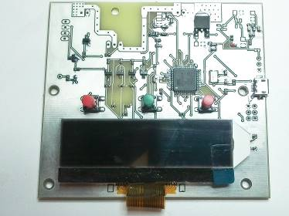**(Bild: 03 mit Display HeatBox-NG_First_Beta(2015))**

Heatbox_NG First Beta (2015)

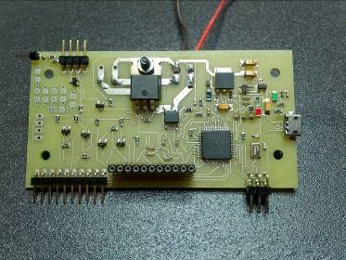**(Bild: 04 Gruene Platine HeatBox-NG_Second_Beta(2015)(2) )**

HeatBox-NG Second Beta (2015)

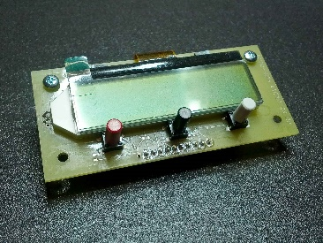**(Bild: 05 gruene Platine Display HeatBox-NG_Second_Beta(2015)(1))**

HeatBox-NG Second Beta (2015)

_______________________________________________________________

**(Bild: 14 Heatbox v1.50 –compact)**

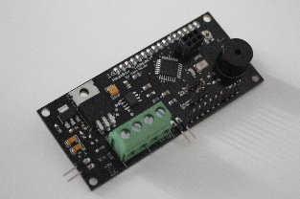Danach wurde vor allem das Design optimiert, daraus entstand die v 1.50 "compact". Alles vor der v1.50 wird nun als "Legacy" geführt.

Die "compact"-Serie zeichnet sich vor allem durch die geringe Größe der der Hauptplatine aus, die nicht größer ist als das Display ist - und zwar auch nicht, als das zweizeilige 2x16-Zeichen-Display.

*Anmerkung für denjenigen, der die Seite baut: Bilder 15- inkl. 18 nebeneinander postieren, wenn möglich)

**(Bild: 15 hb-COMPACT_Adapter für v 1.51 (3)**

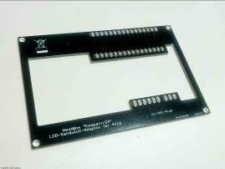

**(Bild: 16 hb-COMPACT_Adapter für v 1.51 (4))**

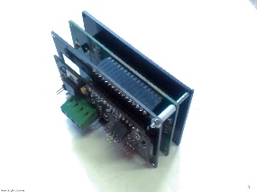

**(Bild: 17 hb-COMPACT_Adapter für v 1.51 (5))**

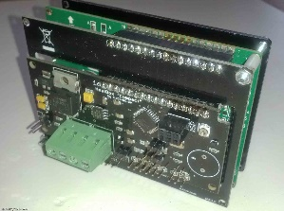

Für Kunden die das vierzeilige 4x16 LCD bevorzugten, wurde eine Adapterplatine angeboten, die es ermöglichte, genau wie mit dem 2x16 LCD, das Ganze als Sandwich-Bauweise mit minimalstem Kabelaufwand fertigzustellen.

**(Bild: 18 HB_COMPACT_2x16_v151_c24_)**

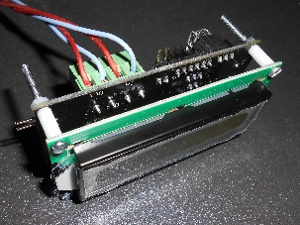Ab der HeatBox 1.51 wurde erstmals eine optional erhältliche Version für den Betrieb mit 11-24 V eingeführt, die "c24". Alle davor erschienenen HeatBoxes waren nur für 11-14,9 V Versorgungsspannungen geeignet.

_______________________________________________________________

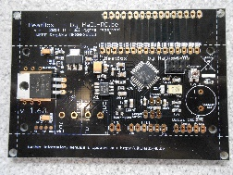**(Bild: 19 HeatBox_v1.60_12-24v)**

Ab der Version v1.60 wurde das gesamte Design so ausgelegt, dass die HeatBox mit Spannungen von 10,8-29 V betrieben werden kann. Außerdem war die v1.60 die erste HeatBox mit einer Platine im Format des 4x16 LCD. Durch Zuschnitt kann es auf die Größe des 2x16 LCD gebracht werden, um mit beiden Displays eine Sandwich-Bauweise zu ermöglichen.

_______________________________________________________________

**(Bild: 20 HB_v170_mit_Verpolungsschutz)**

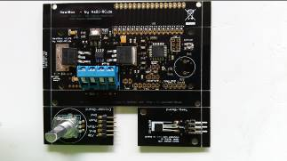

Mit der v1.70 wurde dann erstmals auf unveränderter Platinengröße zusätzlich ein Verpolungsschutz und eine leistungsfähigere Endstufe realisiert, dass selbst eine Verpolung der Versorgungsquelle keinen Schaden anrichten kann.

In diesem Stadium der Entwicklung werden auch fertig konfektionierte Kabelsätze mit ausgeliefert, die den Montageaufwand für den Kunden auf ein Minimum reduzieren, dass selbst unterfahrene Elektroniklaien die HeatBox zur einem kompletten Heizkoffer zusammenbauen können.

Seit 2016 gibt es die Möglichkeit, durch eine Kooperation mit der Firma ETLZ einen fertig funktionsfähigen Koffer zu erhalten. Für alle, denen der Aufwand, einen eigenen Koffer zu bauen zu groß ist oder, die sich es nicht zutrauen.